QUIZ

Le but

La situation d’apprentissage et d’évaluation (SAE) que vous avez choisie permet d’aborder un certain nombre de concepts prescrits. Le quiz est une banque de questions permettant à l’élève de faire sa propre mise au point sur l’apprentissage des concepts touchés par la SAE. C’est pour cela qu’il est suggéré de l’utiliser en cours d’apprentissage.

Mode d’emploi

Il est conseillé de choisir les questions du quiz selon les difficultés des élèves. Pour cela, vous pourriez faire appel aux réponses obtenues lors de l’enquête sur les conceptions initiales.

Afin de laisser du temps à la réalisation de la SAE, il est préférable de ne pas utiliser toutes les questions. C’est pourquoi l’enseignant est invité à créer son propre document qui comporte uniquement les questions qu’il juge pertinentes à la SAE. N’oubliez pas qu’un concept prescrit peut être vu dans plus d’un thème, ce qui permet de voir plus d’une fois ces concepts.

Visée future

Le document a été conçu pour « uniformiser » les acquis des élèves par rapport aux concepts prescrits en cours de réalisation de la SAE. Il serait également intéressant que les utilisateurs proposent, en ligne (pistes.org), leurs idées de questions afin de bonifier la liste de questions disponibles.

Univers matériel

Masse:

#1- Qu’est-ce qui est le plus lourd, une tonne de plumes ou une tonne de roches?

Pourquoi?

#2- Ton ami Pierre affirme qu’une roche est toujours plus pesante que de l’eau. Trouve un exemple qui peut le contredire.

#3- Vous avez 20 g d’eau et 20 g de mercure. Vous versez ensuite le contenu de mercure dans le cylindre contenant l’eau. Quelle sera la masse totale du mélange?

Masse total :

#4- Vous versez 10 g de sable dans 20 g d’eau. Vous obtenez le mélange illustré à droite. Quelle sera la masse totale de ce mélange?

Masse total :

#5- Vous versez 10 g de sel dans 20 g d’eau. Après d’avoir mélangé la solution, vous ne voyez plus le sel. Quelle sera la masse totale de ce mélange?
Masse total :

Volume :

#1- Vous avez un cylindre gradué de 20 ml d’eau et un cylindre gradué de 20 ml de vinaigre. Vous versez ensuite le cylindre contenant le vinaigre dans celui contenant l’eau. Quel sera le volume total?

Volume total :

#2- Vous refaites la même expérience, mais cette fois-ci vous remplacez le 20 ml de vinaigre par 20 ml d’huile. Quel sera alors le volume total?

Volume total :

États de la matière :

#1- Voici des images montrant différentes phases de l’eau. Pour chacune de ces images, dites combien il y a de phases différentes et nommez-la(les).
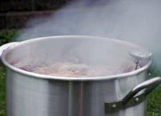
a)
Nombre de phase(s) :

Nom de la ou des phases :

http://ga.water.usgs.gov/edu/pictures/wcsublimationpot.jpg

b)
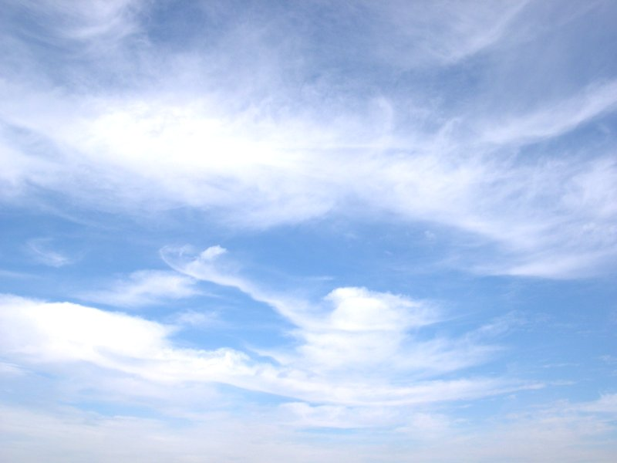
Nombre de phase(s) :

Nom de la ou des phases :
c)
http://rene.balderacchi.club.fr/illustrations/Nuage%2007.jpg
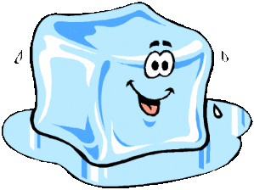
Nombre de phase(s) :

Nom de la ou des phases :
http://www.enscp.fr/doctorants/Image/glacon.gif

d)
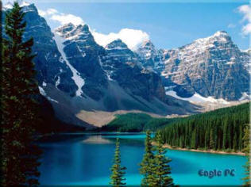
Nombre de phase(s) :
http://www.langage.com/images/photos/moraine-lake.jpg

Nom de la ou des phases :

#2- Pour chacune de ces substances suivantes, indique la ou les phases possible(s) que ces dites substances peuvent prendre dans les conditions « normales » de la planète (on ne chauffe pas dans un four ou on ne congèle pas dans un congélateur).

a) Or

b) Azote

c) Eau

d) Fer

e) Oxygène

f) Mercure

g) Cuivre

h) Monoxyde de carbone

Acidité/Basicité :

#1- Parmi les produits suivants, indiquez s’il s’agit plutôt d’un acide ou d’une base.

a) Cola (que l’on retrouve dans certaines boissons gazeuses)

b) Eau

c) Savon à main

d) Détergent pour la lessive

e) Jus de citron

f) Lait

g) Eau de pluie
Changement physique / Changement chimique :

#1- Parmi les situations suivantes, indique s’il s’agit d’un changement physique (CP) ou chimique (CC).

a) Une collision entre deux automobiles

b) Un incendie

c) Julie fait décongeler son eau

d) Un cassage de planche par un karatéka

e) Se faire cuir un steak

f) Avaler une pilule antiacide pour prévenir les maux d’estomac

Conservation de la matière :

#1- Tu mets une chandelle sous une cloche de verre sur chaque plateau de la balance. Tu remarques que la balance ne bouge pas (la masse est la même de chaque côté). Tu décides d’allumer la bougie de droite.

Sachant que les cloches de verre sont parfaitement isolées (pas de gaz qui s’échappe), qu’arrivera-t-il à la balance lorsque la chandelle de droite cessera de brûler? Explique du mieux que tu peux ta réponse.

#2- Tu pèses un bécher rempli d’eau sur une balance et cette dernière inscrit 250 g.

250 g

Tu y ajoutes 50 g de sel et tu peux y voir un dépôt sur le fond du bécher. Quelle masse la balance inscrit-elle?

Masse total :

Tu décides de brasser la solution jusqu’à ce que tu ne voies plus de sel (il s’est complètement dissout). Maintenant, quelle masse la balance inscrit-elle?

Masse total :
Mélanges :

#1- Voici des verres contenant chacun un liquide que tu connais :

Jus de tomate
Huile d’olive
Eau
Alcool à friction
Lait

D’après toi, lesquels de ces liquides sont des substances pures et lesquels sont des mélanges et pourquoi? Tu peux appuyer tes idées avec des dessins.

Séparation des mélanges

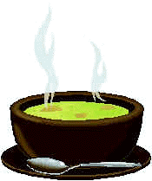
#1- Ton ami et toi avez fait une soupe aux légumes pour dîner. Vous avez terminé de manger et vous constatez qu’il reste de la soupe.

Xavier, ton ami, te demande si tu connais un moyen de recueillir uniquement l’eau de cette soupe.

Explique comment tu t’y prendrais. Tu peux appuyer tes idées à l’aide de dessins.

#2- Parmi ces mélanges, lequel ou lesquels ne demande(nt) qu’une simple filtration pour recueillir uniquement l’eau?

- Du jus de pomme

- De l’eau avec du sable

- De l’eau salée

- Une soupe aux légumes

Univers vivant

Espèce

#1- Associe, à chacune des caractéristiques citées plus loin, l’animal ou les animaux correspondant(s).

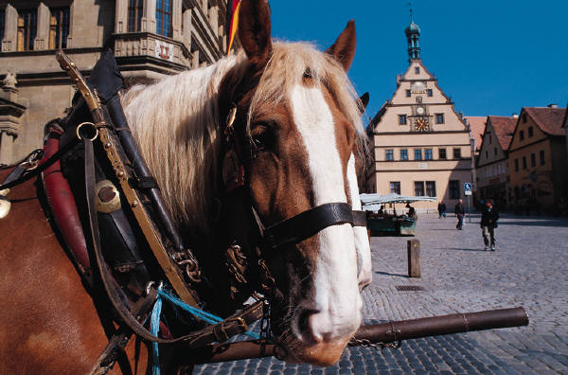
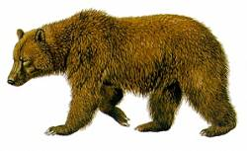
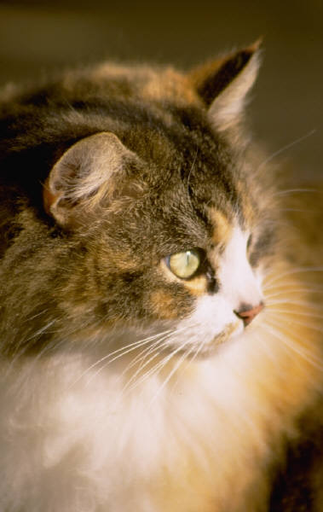
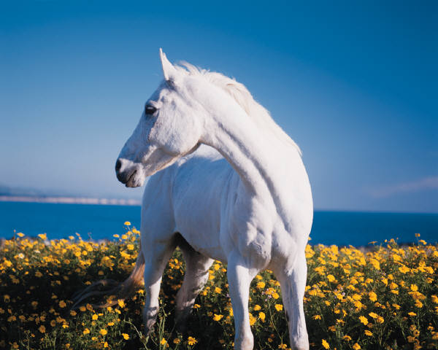
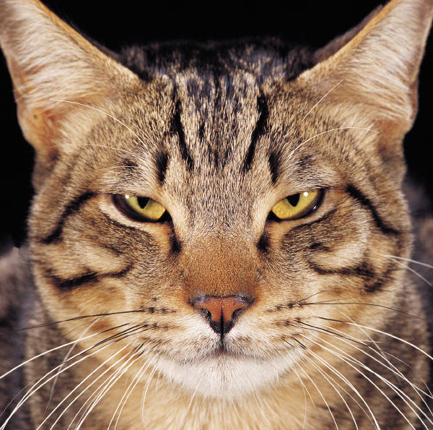
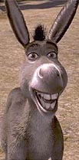
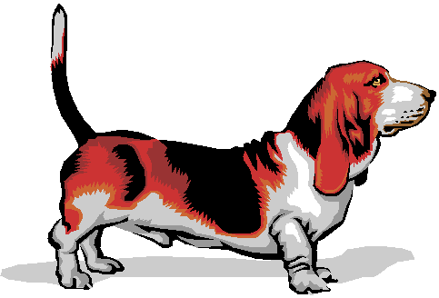
B
C
D
E
F
G
H
I
J
K
L
A

1) Une fourrure épaisse?

2) Un seul doigt par patte?

3) Présence d’une membrane en forme d’aile

4) Ovipare (pond des œufs)

5) Griffes rétractiles

Terre et espace
Hydrosphère

#1- Sur les photos suivantes, indique la lettre correspondante à chaque élément encerclé.

a) Lac b) Rivière c) Fleuve d) Golfe e) Mer f) Océan

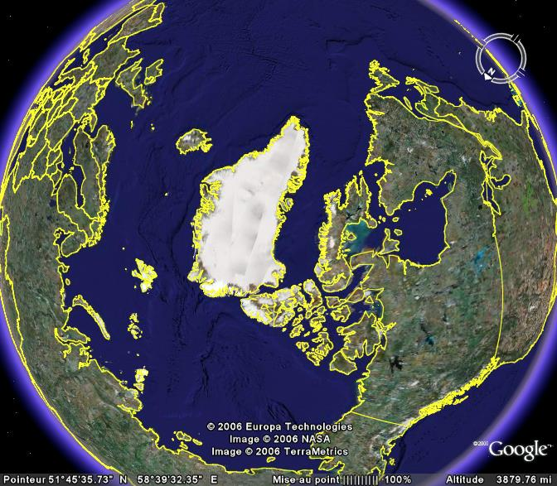
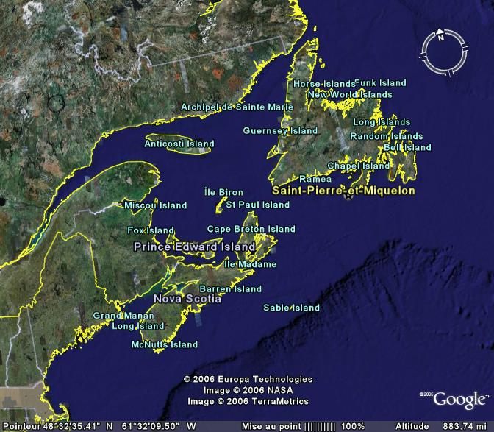
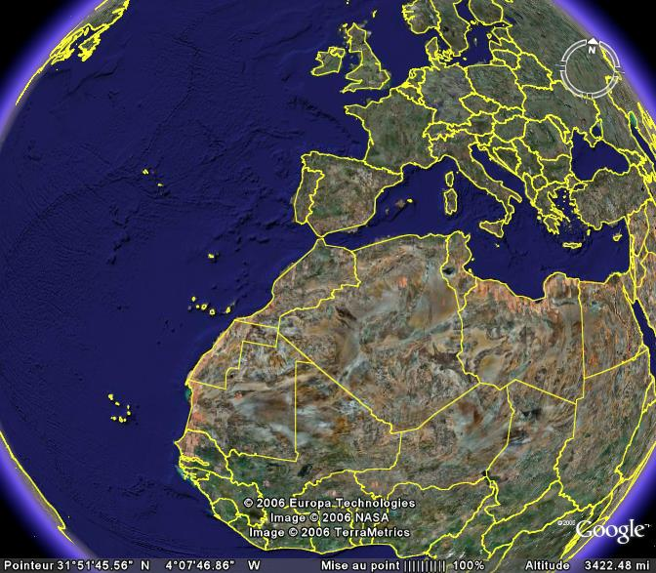
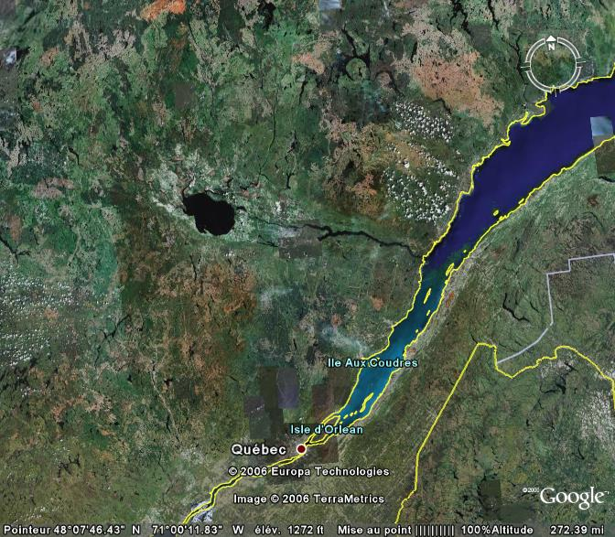
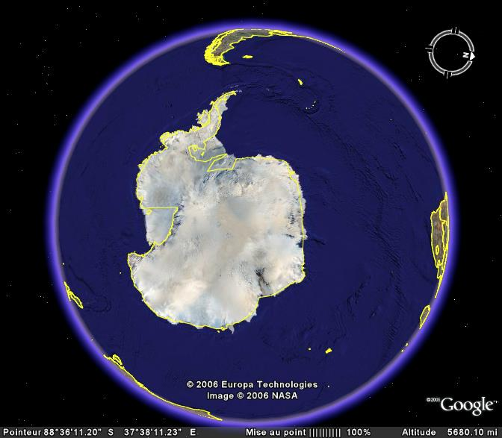
Eau (répartition)

#1- Sur chaque carte, indique si la zone encerclée contient de l’eau potable. Écris « O » pour potable et « N » pour non potable.

A
A. _____
B._____
B
C
D
D. _____
C. _____
F. _____
E. _____
E
F
H
G
G. _____
H. _____
Cycle de l’eau

#1- Indique ce que représente chaque numéro sur la figure ci-dessous.
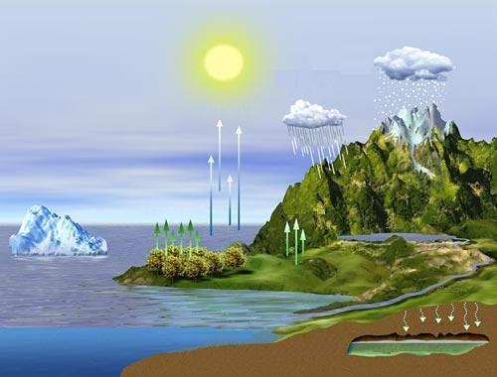
1
2
3
4
6
7
5

http://www.jason.oceanobs.com/images/applications/niveau/cycle_eau_fr.jpg

1. 5.
2. 6.
3. 7.
4.

